

***Федеральное агентство по рыболовству***

***Федеральное государственное бюджетное образовательное***

***учреждение высшего образования***

***«Астраханский государственный технический университет»***

**Система менеджмента качества в области образования, воспитания, науки и инноваций сертифицирована**

**ООО «ДКС РУС» по международному стандарту ISO 9001:2015**

|  |  |
| --- | --- |
| Институт | Информационных технологий и коммуникаций |
| Направление | 09.03.01 Информатика и вычислительная техника |
| Профиль | «Автоматизированные системы обработки информации и управления» |
| Кафедра | «Автоматизированные системы обработки информации и управления» |

**Лабораторная работа № 1**

**«Установка СУБД**»

по дисциплине «СУБД PostgreSQL»

|  |  |  |
| --- | --- | --- |
|  |  | Работа выполнена студентом группы ДИНРБ-31  Кузургалиев Р.А. _____________________  (Фамилия И.О.) подпись |
|  |  | Проверил работу:  ст. преподаватель Мамлеева А.Р,____________  (ученая степень, ученое звание, Фамилия И.О.) |

Работа защищена

«___» _____________ 2024 г.

**АСТРАХАНЬ – 2024**

**СОДЕРЖАНИЕ ОТЧЕТА**

1. Цель работы: установить PostgreSQL на свой ПК.
2. Выполнение работы:

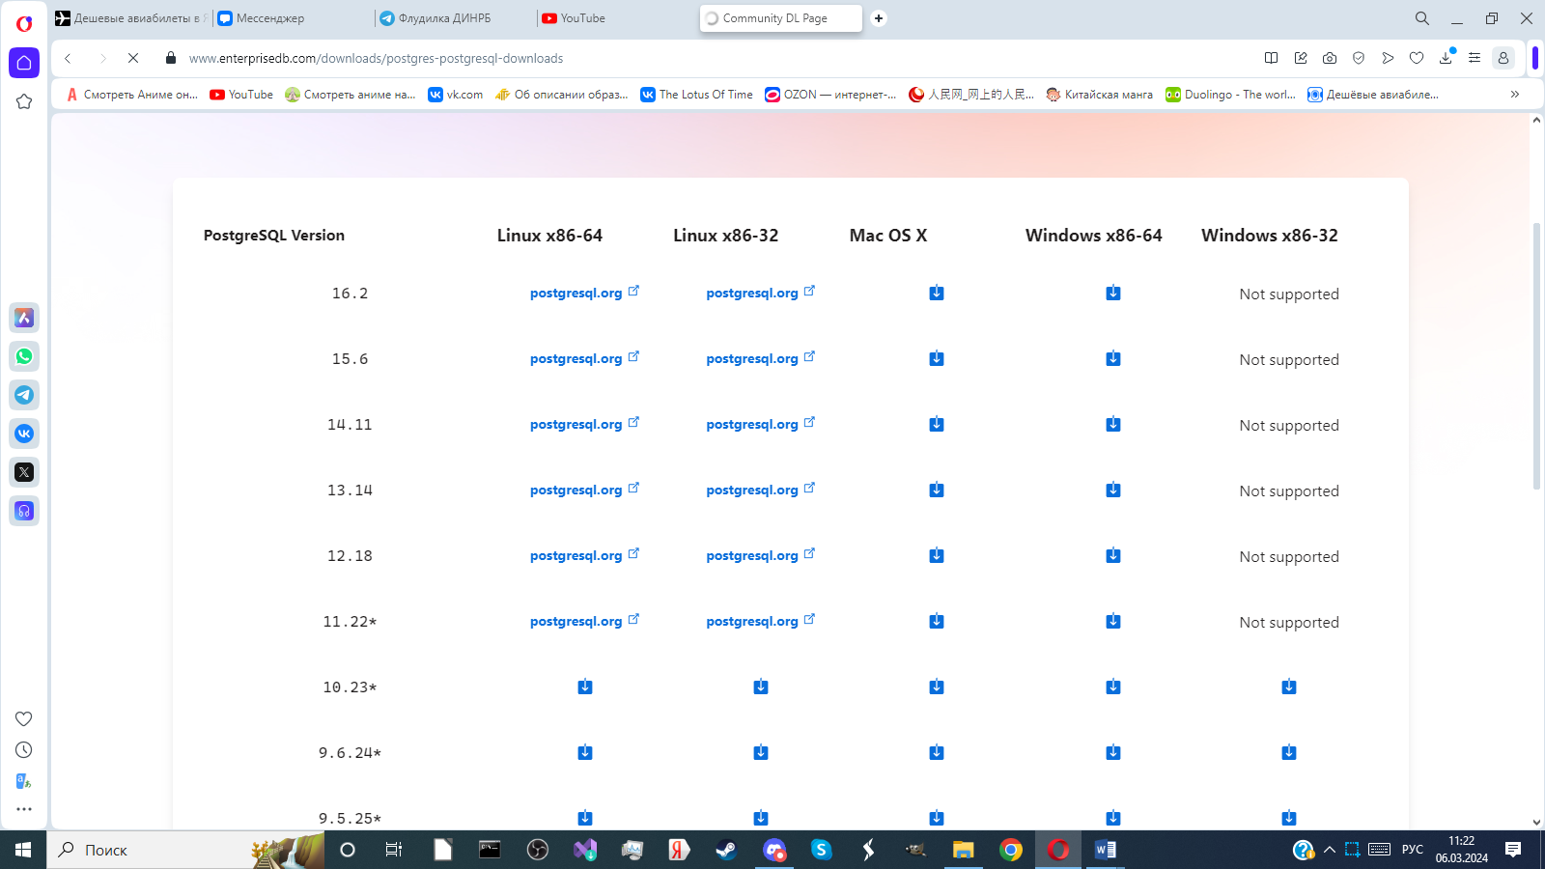

Рисунок 1. Официальный сайт дистрибутива PostgreSQL

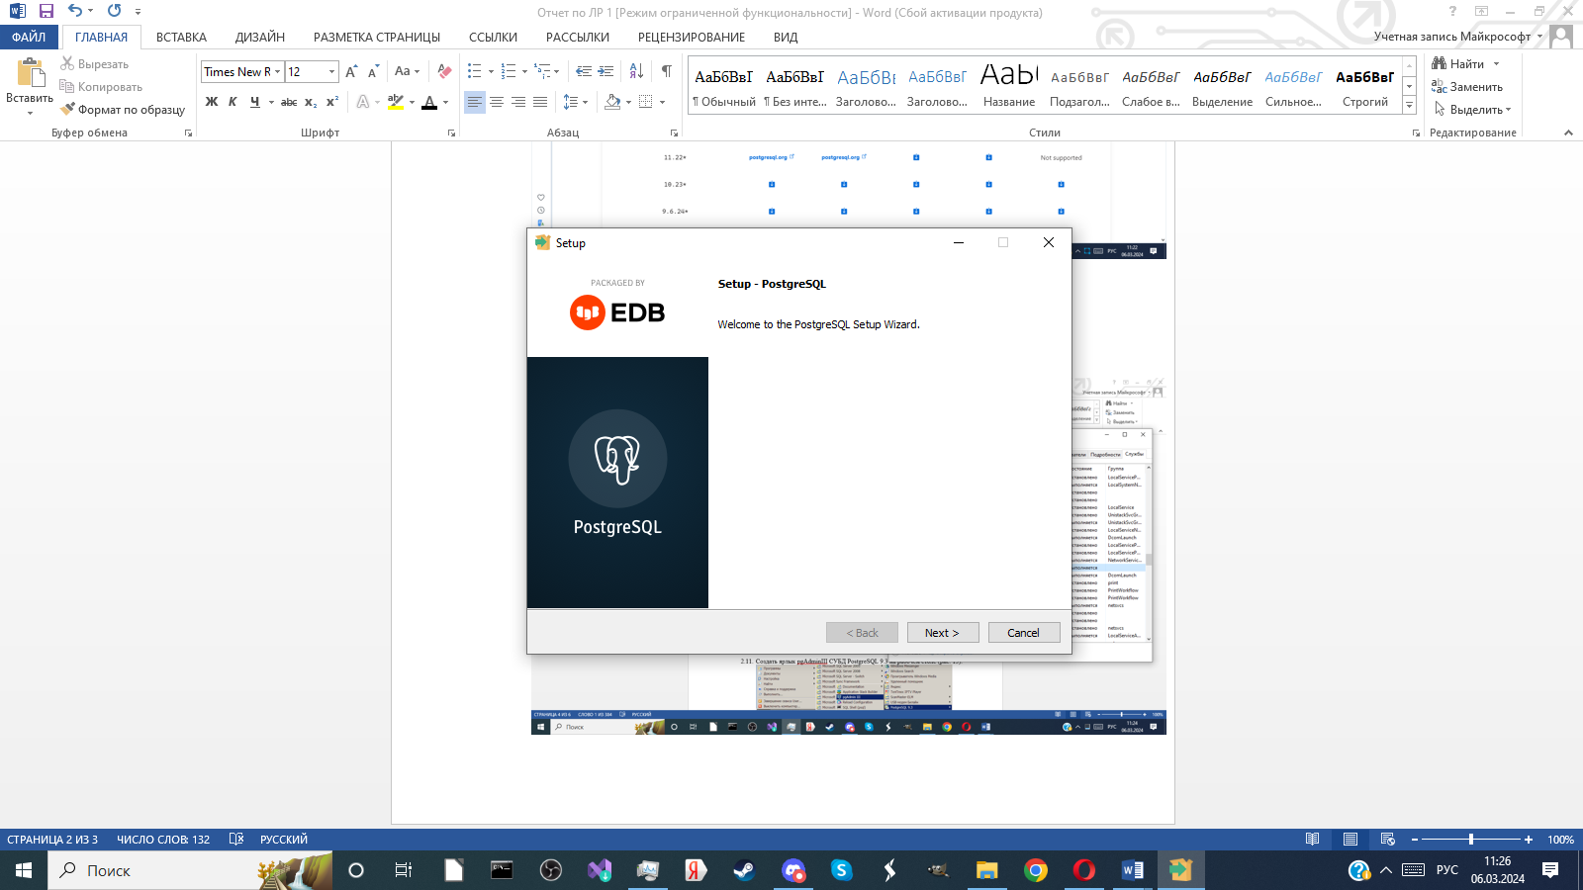

Рисунок 2. Процесс установки PostgreSQL.

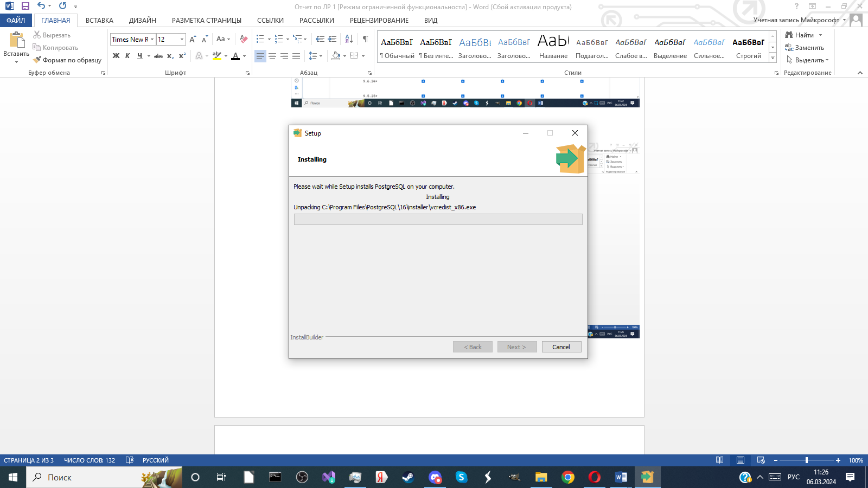

Рисунок 3. Процесс установки PostgreSQL

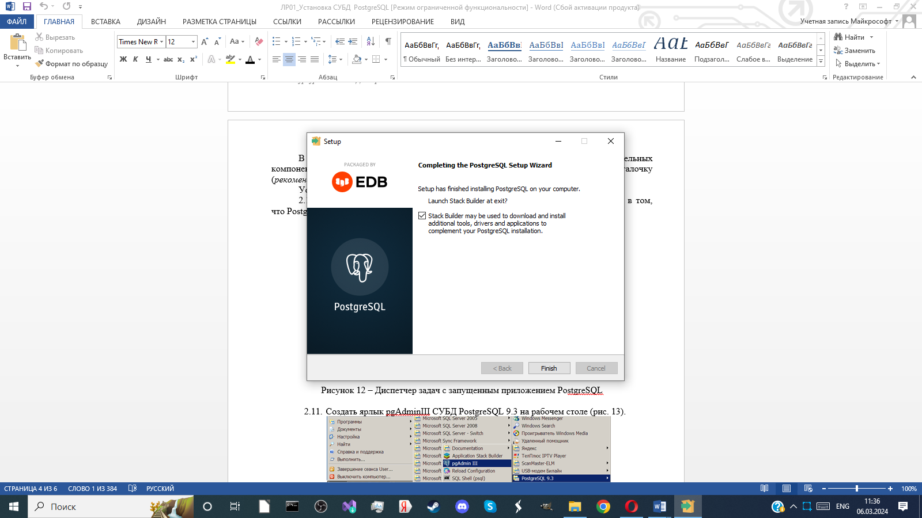

Рисунок 4. Успешная установка.

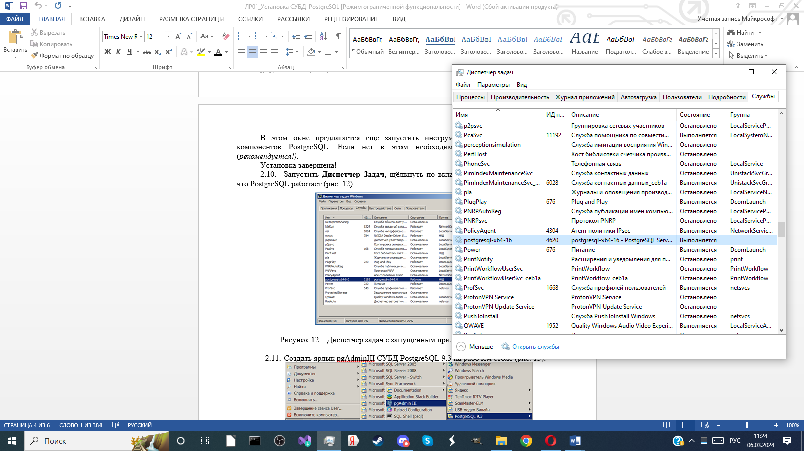

Рисунок 5. PostgreSQL в службах ОС Windows

1. Выводы: в ходе лабораторной работы я смог установить PostgreSQL на свой ПК и ознакомился с интерфейсом программного обеспечения.